漕桥小学 “大家访”活动记录表
学校：武进区漕桥小学
教师姓名 | 吕洁 | 班级 |  |  | 六2
家长姓名 | 吴丽娟 |  | 学生姓名 |  | 唐海
家访时间 | 2021年4月 |  | 家访形式 |  | 上门家访
家庭详细住址 | 雪堰镇新康村唐降上6号 |  | 联系电话 |  | 13685291316
家庭情况 | 孩子的家在本地，父亲在厂里上班，母亲不上班。孩子的身形偏小，学习上不用心，成绩很不理想。
家访过程 | 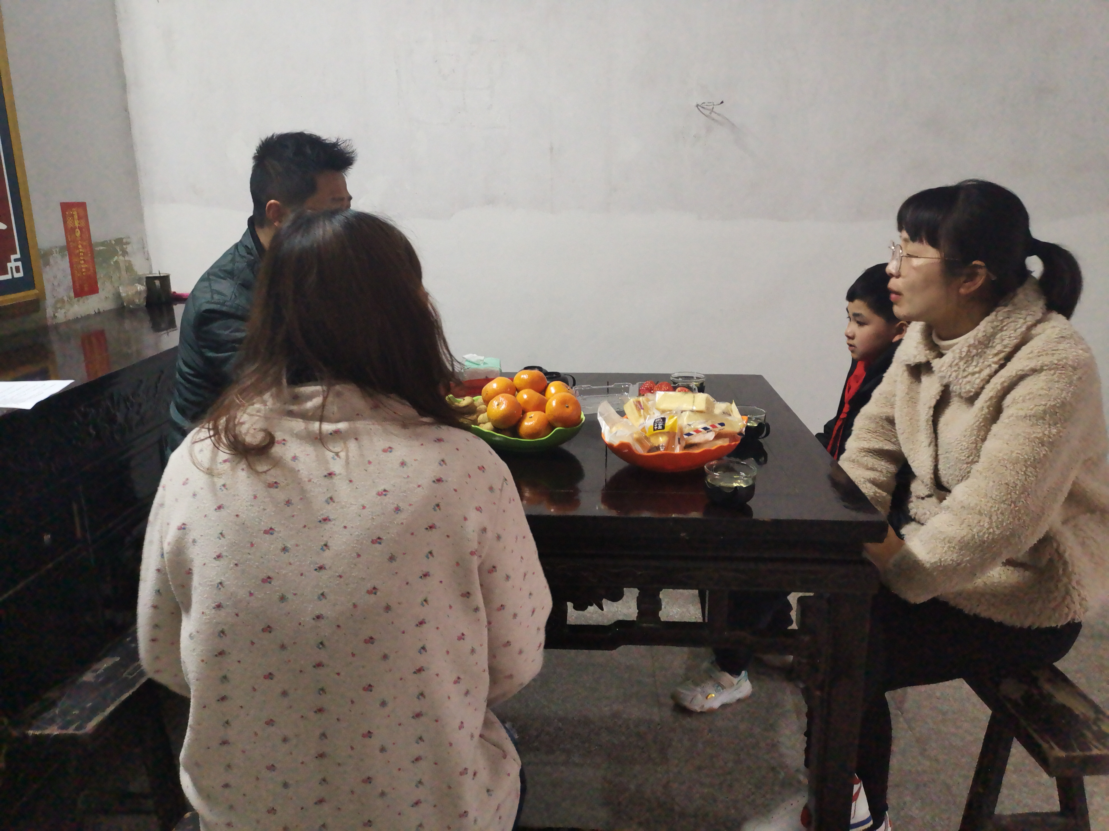  了解孩子在家的学习情况，希望家长能多关心孩子的学习。也向家长反馈了孩子在校的学习情况，家长表示平时没时间管他。
家长诉求 | 无
家长签名：吴丽娟

